

**FACULTAD DE INGENIERÍA**

**Escuela Académico Profesional de Ingeniería de Sistemas e Informática**

# **PORTADA**

**Proyecto**

**“TUTOR VIRTUAL DE LECTURA CRÍTICA”**

**PRESENTADO POR:**

* Calderon Espejo Eduardo
* Campos Aquino Alexandra Karim
* Espejo Mayhua Jhoanes Lenin
* Huali Cuyotupa Jhosep Steven
* Huaman Capcha Estefani Abigail
* Rodriguez Santiago Luis Gerardo
* Salinas Gamión Marlon Andres
* Yaranga Ruiz Kenyi Mauri

**Ingeniero de Sistemas e Informática**

**Huancayo – Perú**

**2025**

***DECLARACIÓN DEL EQUIPO DEL PROYECTO***

1. **Nombre del proyecto** Tutor Virtual de Lectura Crítica
2. **Visión del proyecto** Ofrecer una herramienta web innovadora que permita a estudiantes y docentes desarrollar habilidades de lectura crítica, integrando IA para personalizar la experiencia de aprendizaje.
3. **Objetivo del equipo** Desarrollar una plataforma eficiente y escalable que potencie el aprendizaje lector, con resultados medibles y adaptados a cada usuario.
4. **Miembros del equipo y roles**

| **Nombre** | **Rol** | **Responsabilidades** |
| --- | --- | --- |
| Rodriguez Santiago Luis Gerardo | Product Owner (Propietario del Producto) | Define la visión del producto, gestiona el Product Backlog y asegura que el equipo trabaje en lo que aporta mayor valor al cliente o negocio. |
| Marlon Andres Salinas Gamión | Scrum Master (Maestro de Scrum) | Facilita la aplicación de Scrum, organiza los eventos, elimina impedimentos y ayuda al equipo a mejorar continuamente. |
| Calderon Espejo Eduardo | Desarrollador Backend | Se encarga de la lógica del sistema, conexión con la base de datos y creación de APIs para que el frontend pueda comunicarse con el sistema, y Administración de la base de datos |
| Huaman Capcha Estefani Abigail | Desarrollador Frontend | Desarrolla la interfaz gráfica del sistema, garantizando que sea usable, accesible e intuitiva para el usuario. |
| Huali Cuyotupa Jhosep Steven | Tester / QA (Aseguramiento de la Calidad de Software) | Realiza pruebas funcionales y no funcionales, detecta errores y asegura que el software cumpla los requisitos establecidos. |
| Campos Aquino Alexandra Karim | Analista Funcional | Traduce los requisitos del cliente en especificaciones técnicas, modela procesos de negocio y apoya en la definición de historias de usuario. |
| Jhoanes Lenin Espejo Mayhua | Diseñador UX/UI | Diseña la experiencia del usuario y la parte visual del sistema (interfaces, prototipos, mockups), trabajando junto al frontend. |
| Kenyi Mauri Yaranga Ruiz | Documentador / Gestor de Configuración | Redacta documentación, manuales y gestiona control de versiones y trazabilidad. |

1. **Normas del equipo**

* Comunicación clara y semanal.
* Cumplimiento de cronogramas.
* Retroalimentación constructiva.
* Priorización de calidad educativa.
* Respeto y colaboración mutua.

1. **Frecuencia y tipos de reuniones**

| **Tipo de reunión** | **Frecuencia** | **Duración** | **Participantes** |
| --- | --- | --- | --- |
| Daily Stand-Up | Diario | 15 min | Equipo completo |
| Revisión semanal | Semanal | 1 hora | Líderes y gerente |
| Comité pedagógico | Mensual | 1.5 horas | Patrocinador, docentes |
| Evaluación técnica | Trimestral | 2 horas | Equipo técnico |

1. **Herramientas de trabajo**

* Jira, Trello (gestión de tareas)
* Google Meet, Microsoft Teams (reuniones)
* GitHub (código)
* Notion, Google Drive (documentación)

1. **Toma de decisiones**

**Técnicas:** El Líder de Desarrollo Web es responsable de tomar decisiones sobre la elección de tecnologías, la implementación de la arquitectura del sistema, la selección de herramientas para la automatización, y la planificación de pruebas de calidad. Estas decisiones se toman tras consulta con el equipo de desarrollo (backend, frontend, QA y diseño) y una revisión de la viabilidad técnica, considerando siempre la experiencia del equipo y la factibilidad de la implementación.

**Pedagógicas**: El Comité Académico se encarga de las decisiones pedagógicas, como la validación de los criterios educativos y la alineación de los algoritmos de IA con los objetivos de aprendizaje. También aprueban los métodos de evaluación y la selección de los textos para los análisis de lectura crítica. Estas decisiones se toman luego de consultas con los docentes y expertos pedagógicos, y de una evaluación de impacto educativo durante las pruebas piloto.

**Estratégicas**: Las decisiones estratégicas son tomadas por el Patrocinador, quien aprueba el presupuesto, valida los cambios estratégicos y define las metas generales del proyecto. También toma decisiones sobre la escalabilidad del proyecto y su expansión a nivel regional. Estas decisiones se basan en la revisión de informes de avance, métricas de desempeño y resultados de las fases piloto, con consultas previas al equipo técnico y académico para asegurar que los cambios sean viables.

1. **Valores del equipo**

* Innovación educativa.
* Accesibilidad.
* Calidad académica.
* Colaboración interdisciplinaria.
* Ética en IA.

1. **Compromiso del equipo** El equipo se compromete a entregar una plataforma innovadora, segura y con impacto positivo en el aprendizaje, revisando el plan cada trimestre.



1. **Firmas**

**—-------------------------------------------------------**

**CAMPOS AQUINO ALEXANDRA KARIM**

**—-------------------------------------------------------**

**HUAMAN CAPCHA ESTEFANI ABIGAIL**



**—-------------------------------------------------------**

**HUALI CUYOTUPA JHOSEP STEVEN**



**—-------------------------------------------------------**

**SALINAS GAMIÓN MARLON ANDRES**

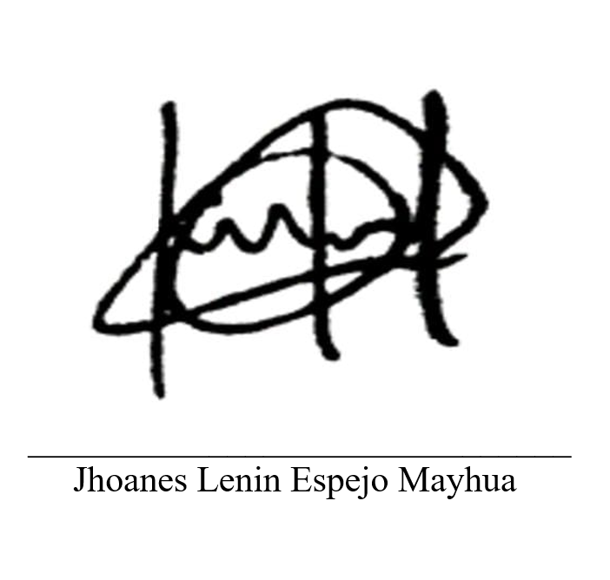

**—-------------------------------------------------------**

**ESPEJO MAYHUA JHOANES LENIN**



**—-------------------------------------------------------**

**CALDERON ESPEJO EDUARDO**



**—-------------------------------------------------------**

**YARANGA RUIZ KENYI**